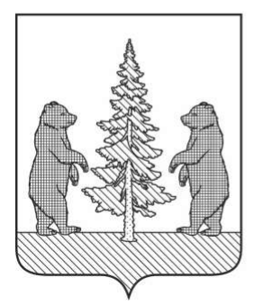

Российская Федерация
Новгородская область

АДМИНИСТРАЦИЯ ПЕСТОВСКОГО МУНИЦИПАЛЬНОГО ОКРУГА

ПОСТАНОВЛЕНИЕ

от 25.06.2024 № 971
г. Пестово

О внесении изменений
в состав комиссии

ПОСТАНОВЛЯЮ:

1. Внести изменение в состав комиссии по координации работы по противодействию коррупции в Пестовском муниципальном округе, утвержденный постановлением Администрации муниципального округа от 02.02.2024 № 133 «О создании комиссии по координации работы по противодействию коррупции в Пестовском муниципальном округе», изложив его в прилагаемой редакции.
2. Опубликовать постановление в муниципальной газете «Информационный вестник Пестовского муниципального округа» и разместить на официальном сайте Администрации муниципального округа в информационно - телеком-муникационной сети Интернет.

Глава
муниципального округа Е.А. Поварова

Приложение
к постановлению Администрации
муниципального округа
от 25.06.2024 № 971

Состав
комиссии по координации работы по противодействию коррупции
в Пестовском муниципальном округе

Поварова Е.А. | -Глава муниципального округа, председатель комиссии по координации работы по противодействию коррупции в Пестовском муниципальном округе
Виноградова С.Б. | -заместитель Главы Администрации муниципального округа, заместитель председателя комиссии по координации работы по противодействию коррупции в Пестовском муниципальном округе
Бойцова О.Н. | -главный служащий отдела кадровой политики и делопроизводства Администрации муниципального округа, секретарь комиссии по координации работы по противодействию коррупции в Пестовском муниципальном округе
Члены комиссии:

Герасимова М.Н. | -заведующий отделом кадровой политики и делопроизводства Администрации муниципального округа
Королёва С.А. | -председатель Контрольно-счётной палаты муниципального округа (по согласованию)
Кудрявцева Н.Н. | -заместитель председателя Думы Пестовского муниципального округа, директор муниципального автономного общеобразовательного учреждения «Средняя школа № 1 имени Н.И. Кузнецова» г. Пестово (по согласованию)
Кузнецова Н.И. | -член общественного Совета, хормейстер муниципального автономного учреждения культуры «Центр народной культуры и досуга имени А.У. Барановского» (по согласованию)
Лашкина Е.Б. | -заведующий организационным отделом Администрации муниципального округа
Лебедева Ю.Е. | -заведующий юридическим отделом Админи-страции муниципального округа
Малышева Т.С. | -заместитель Главы Администрации муниципального округа
Петров И.М. | -начальник отдела Министерства внутренних дел России по Пестовскому округу Новгородской области (по согласованию)
Самединова М.В. | -заместитель Главы Администрации муниципального округа
Соловьева Е.А. | -заместитель Главы Администрации муниципального округа
Тихомирова С.В. | -главный редактор газеты «Наша жизнь» (по согласованию).

________________________

